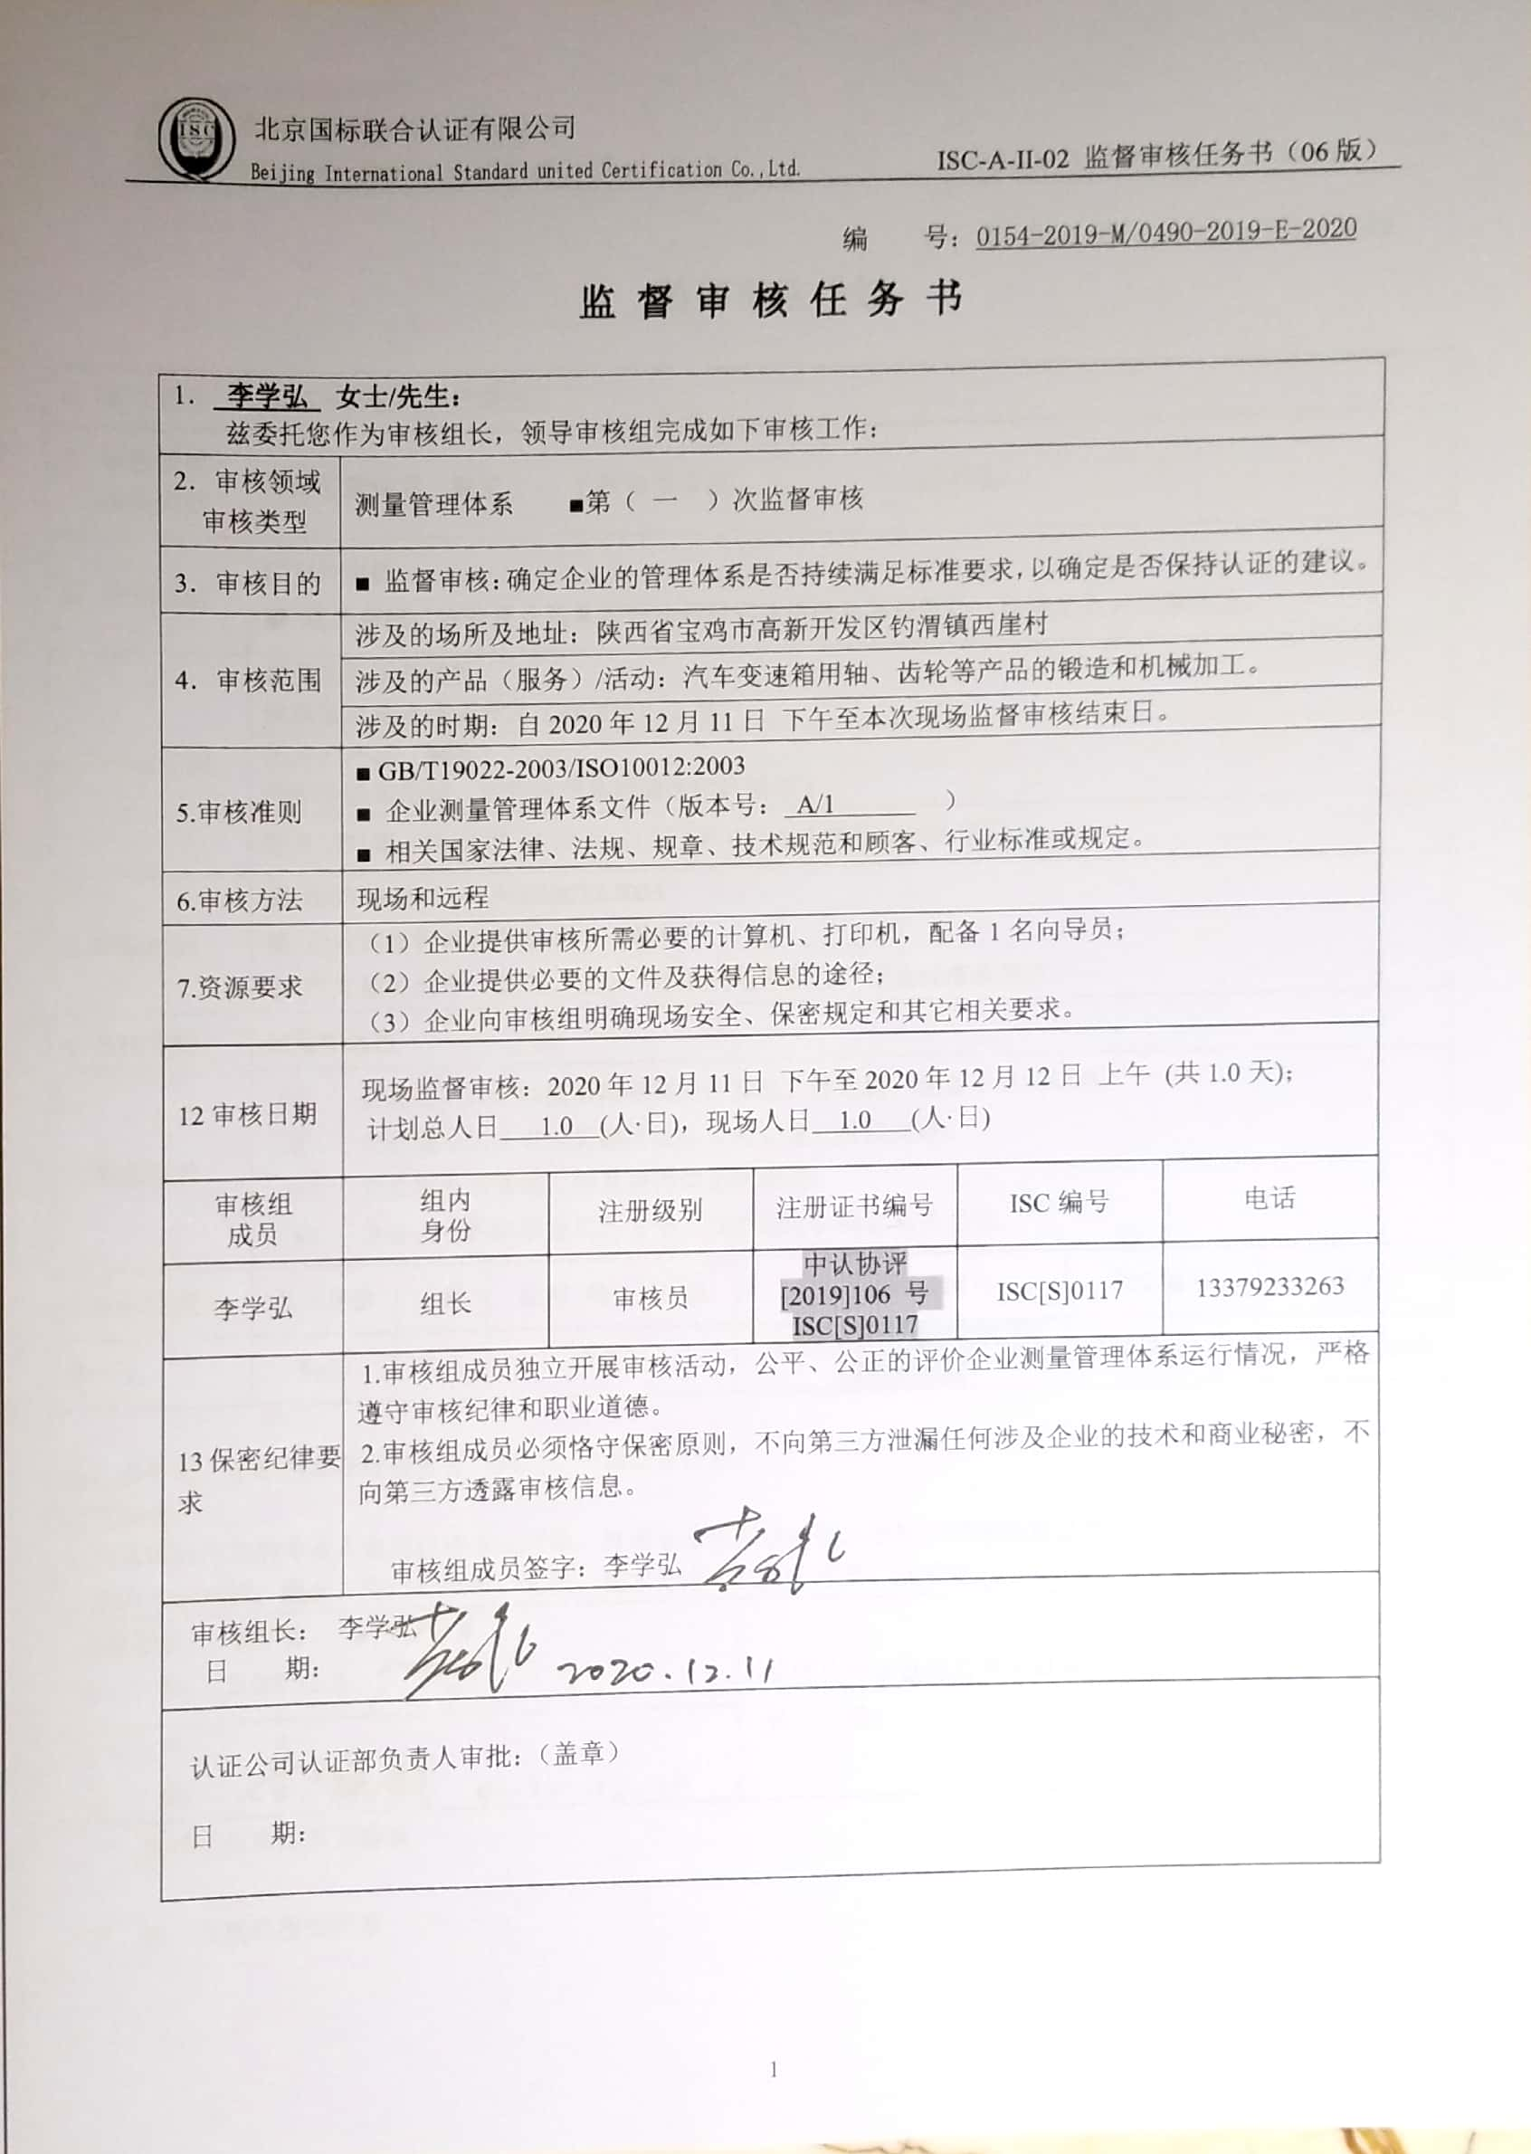
编 号：0154-2019-M/0490-2019-E-2020
监 督 审 核 任 务 书
1． 李学弘 女士/先生：
兹委托您作为审核组长，领导审核组完成如下审核工作：
2．审核领域  审核类型 | 测量管理体系 ■第（ 一 ）次监督审核
3．审核目的 | ■ 监督审核：确定企业的管理体系是否持续满足标准要求，以确定是否保持认证的建议。
4．审核范围 | 涉及的场所及地址：陕西省宝鸡市高新开发区钓渭镇西崖村
4．审核范围 | 涉及的产品（服务）/活动：汽车变速箱用轴、齿轮等产品的锻造和机械加工。
4．审核范围 | 涉及的时期：自2020年12月11日 下午至本次现场监督审核结束日。
5.审核准则 | ■ GB/T19022-2003/ISO10012:2003  ■ 企业测量管理体系文件（版本号： A/1 ）  ■ 相关国家法律、法规、规章、技术规范和顾客、行业标准或规定。
6.审核方法 | 现场和远程
7.资源要求 | （1）企业提供审核所需必要的计算机、打印机，配备1名向导员；  （2）企业提供必要的文件及获得信息的途径；  （3）企业向审核组明确现场安全、保密规定和其它相关要求。
12审核日期 | 现场监督审核：2020年12月11日 下午至2020年12月12日 上午 (共1.0天)；  计划总人日 1.0 (人·日)，现场人日 1.0 (人·日)
审核组  成员 | 组内  身份 | 注册级别 | 注册证书编号 | ISC编号 | 电话
李学弘 | 组长 | 审核员 | 中认协评[2019]106 号 ISC[S]0117 | ISC[S]0117 | 13379233263
13保密纪律要求 | 1.审核组成员独立开展审核活动，公平、公正的评价企业测量管理体系运行情况，严格遵守审核纪律和职业道德。  2.审核组成员必须恪守保密原则，不向第三方泄漏任何涉及企业的技术和商业秘密，不向第三方透露审核信息。  审核组成员签字：李学弘
审核组长： 李学弘
日 期：
认证公司认证部负责人审批：（盖章）

日 期：

